Praktische Opdracht Maatschappijkunde
Afgiftedatum: Week van 17 september 2019
Inleverdatum: Vrijdag 11 oktober 2019!!! Uiterlijk voor 0.00.
Alleen via SOM inleveren!
De opdracht
Je schrijft als journalist van een krant een eigen krantenartikel van minimaal 150 woorden (en maximaal 500 woorden). Het artikel gaat over een actueel maatschappelijk probleem. Zorg dat het artikel er ook uitziet alsof hij uit de krant komt!
In je artikel neem je onderstaande punten op (de volgorde maakt niet uit, het onderstrepen en nummeren wel):
- Beschrijf in het krantenartikel aan de hand van argumenten waarom het door jouw gekozen maatschappijlijke probleem voldoet aan de vier kenmerken.
- Beschrijf de fase waarin het politieke besluitvormingsproces van het gekozen maatschappelijke probleem zich bevindt.
- Beschrijf welke acties, minimaal 4, de burgers kunnen nemen om het probleem voor hun op een positieve manier op te lossen.
- Beschrijf welke twee politieke stromingen recht tegenover elkaar staan bij het beschreven maatschappelijke probleem en maak duidelijk dat deze ontstaan vanuit hun eigen visie. (Meestal simpel te vinden op de website van een politieke partij bijv. www.sp.nl). Gebruik hierbij ook de kernwoorden van de politieke stroming waartoe deze partij behoort!
- Beschrijf jouw eigen mening over het maatschappelijk probleem, waaruit blijkt welke politieke partij jouw voorkeur heeft.
- Maak een eigen en dus zelfgemaakte cartoon bij jouw krantenartikel om de situatie te verduidelijken. Het natekenen van een cartoon is ook plagiaat.
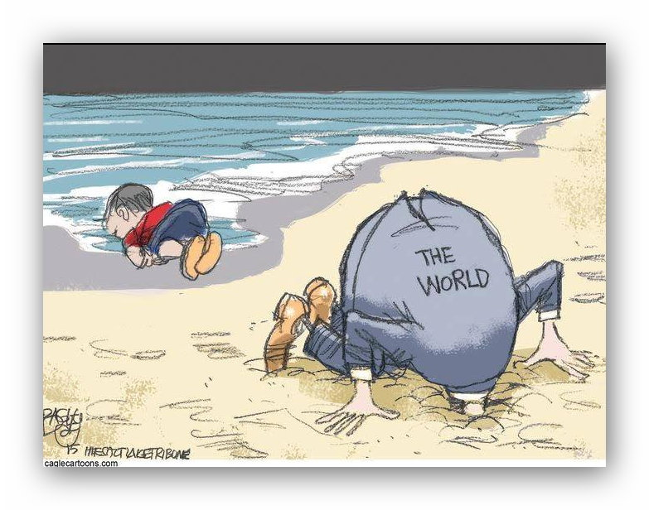
LET OP: Geef duidelijk aan door onderstreping en het noemen van bovenstaande nummers waar de docent bovengenoemde onderdelen kan vinden. Het nummeren van alle regels is hierbij verplicht. Niet doen, betekent aftrekpunten!

Succes!

